台灣田園建築三題之三
汽車旅館丶露營压園既草根也異趣
游道生建築師台中&卓蘭作品之旅
時間:5/31(五)-6/1(六)二日遊
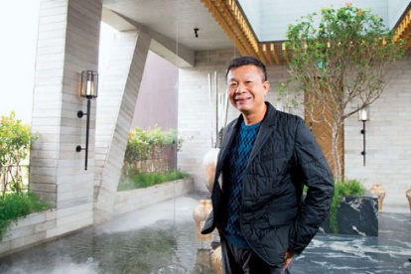
論起水舞集團，幾乎是台灣汽車旅館的定義者。主掌設計的游道生建築師提及水舞行館每間房間造價，已來到每間800萬了。
他說：若論Motel及歺廳，我們幾乎是為了超越自己，而存在著。
身兼水舞事業集團執行董事，本職還是建築設計，但他介入Motel，是年輕時，為了堂哥的投資而撩入汽車旅館這個產業。
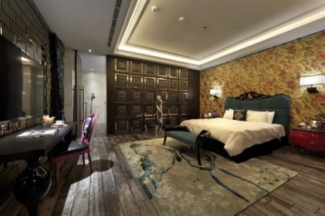
今天他為他的樹找的家，則在苗栗卓蘭。種樹有成他才經營起寨酌然與橘舍三食兩組露營地，前者營地野味十足卻也奢華，稱之為庒園，並植入藝術更色彩十足。橘舍三食則是材料本色，一切只由果園丶營帳及大草坪來定義。
所以他的建築師事務所及水舞Motel丶餐飲事業在台中市區，而卓蘭則長達7年多，先種樹，有了樹林才營業。
但他的露營區雖住在當下最夯的帳篷，但與時俱進，以度假還是要舒服，所以帳內有床、冷氣也不可少，宛如華舍。帳篷圍閉的中央草原可辦夜宴、營火晚會。他希望，晚上和親朋好友在營區喝酒聊天，擺脫飯店般的拘束，可就著營火要聊到幾點就幾點。更因庄園有餐廳丶營火晚會可像在餐廳用餐般地優雅。他希望國外十分風行的Glamping(豪華露營)就在卓蘭。
這其實是游道生的探險，自己是建築師，他合夥的大墨聯合建築師事務所，是台灣設計過最多的汽車旅館單位，如沐蘭Motel、悅萊、悅豪、沐夏、微風等，金色黃昏中，建築師説他已設計了100來家汽車旅館，幾乎所有類型，都是他開發的。
汽車旅館原本不上檯面，但游道生覺得可以質變，更是設計者與入住者作夢的地方，建築師也可發揮很大的設計力道，所以接下許多汽車旅館設計案後，自己更是經營人了。「因為自己當業主丶自己也是設計者，才能追求理想的極致」。接受媒體訪問時，説出：「因為對汽車旅館的執著，讓它變成一種新文化，也成台中的在地特色，」對改變汽車旅館定位，他是不沉默，更顯現出一哥的自豪。
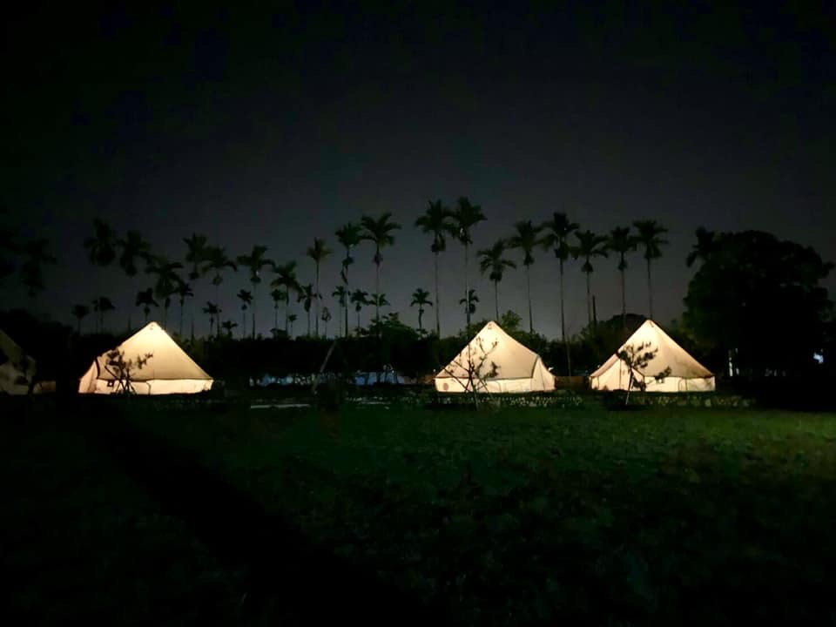這是20多年前，游道生和三位好友一起創立水舞事業機構，這個中部知名的休閒連鎖事業集團，旗下包括沐蘭、湖水岸、麗心、儷京、麗緹等5家汽車旅館，以及水舞饌、東方龍等餐廳、水舞生活會館等多種。而他是專注主管休閒事業。「建築師如果也懂經營，設計會更貼近業者的需求，其實可以為建築設計加分，」游道生說。
而他的設計風格偏愛在建築添加綠意，更到處找喜歡的植栽，先移植到農地，等到設計案需要才移植過去。事業論就是，從設計到經營都自己來，這就是既草根又能大異其趣的建築師游道生。

行程
5/31（五）台中-苗栗卓蘭
9:30烏日高鐵站相見歡(高鐵自行安排，113次台北0831-0918台中或113次台北0831-0918台中)
10:00水舞行舘參訪。開3種不同房型，供大家參訪(3000元)
三年一小改五年一大改的經營理念下，聞見市場需求，以四種不同元素概念混搭-文創雅致風、豪宅大器公設風、都市森林度假風、多設備奢華風，細心雕琢令人情迷時尚與文創兼具的度假旅店。
空間設計、植栽端景與光影分圍的交錯中，不管白晝亦或夜晚，一窗一樹、一景一畫，營造多層次美感。無論公共空間或房間角落，處處可見文創概念與裝置藝術，並融合大量原木素材與時尚金屬的獨特設計，甚至有來自歐洲古堡中的骨董傢俱傢飾，或者趣味創意十足的動物造型傢俱等，呈現【文創旅店】藝術氣息，成就了一種品味生活的節奏和態度。(官網)
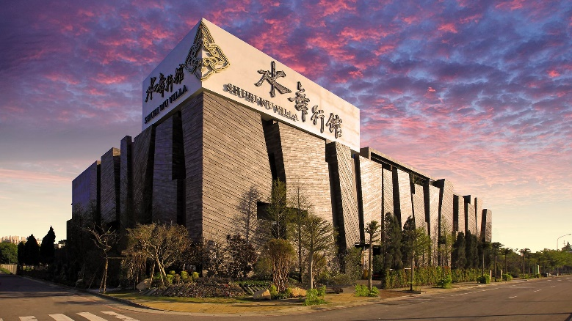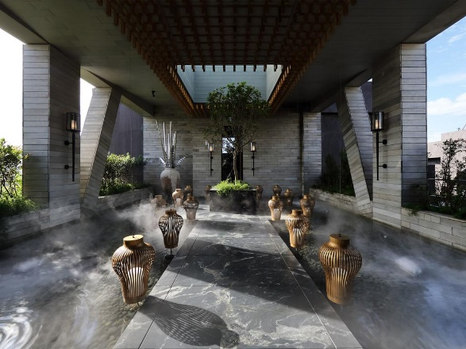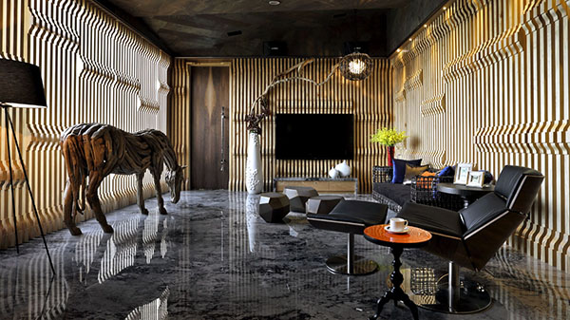
11:50東方龍午餐。1000元/人
由數千萬打造的視覺、味覺並重用餐空間，展現獨創一格時尚創意料理。
由推開龍身幻化門把，進入中式意象為主軸，結合現代建築構成，映入眼簾的是綠意盎然的綠活與黑色沉穩交錯紅色的驚豔；擺盪的紗線簾和佇立的雕花鑄鐵，為動靜間對話，垂掛透明燈籠和懸在空中的鳥籠，則是光影與視覺的趣味；爵士、lounge..樂音映襯低聲笑語，給出不同凡響用餐氛圍。
現代時尚飲食空間，陶製茶壺精選碳碚烏龍茶，茶香菜色呼應「東方龍」的細膩。講求味、型、色面面呈現，食材以養生觀出發，把握當地、時令、生機的原則，再佐以料理工序，上桌的餐點是綜合的美學呈現。(官網)
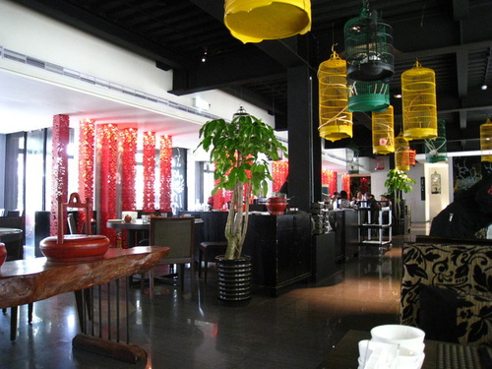
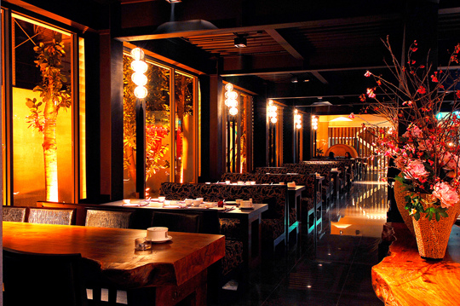
1:30～2:30林酒店參訪(造價35億)
THE LIN HOTEL TAICHUNG融合現代摩登及古堡式典雅建築。從巧克力色玻璃帷幕、敘利亞化石的外觀選材，端景皆成「林」的空間鋪陳，黃金比例客房，杜拜風情戶外泳池，綠意盎然的百匯，搭配專屬管家服務的國王行宮，滿足對旅行、美食、宴會、休閒的無限想像。(官網)
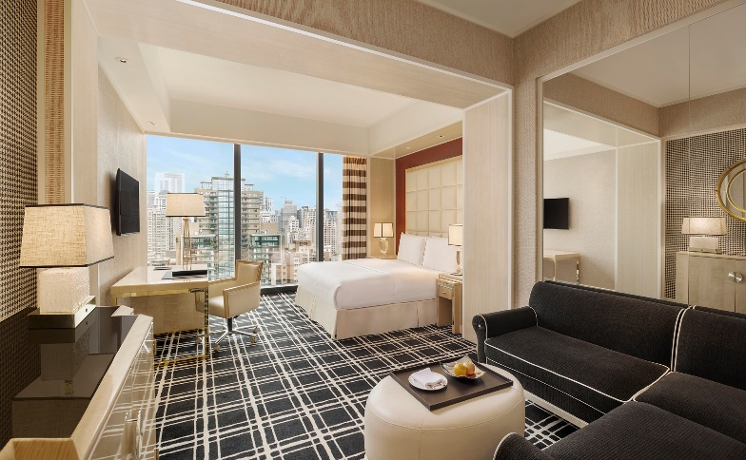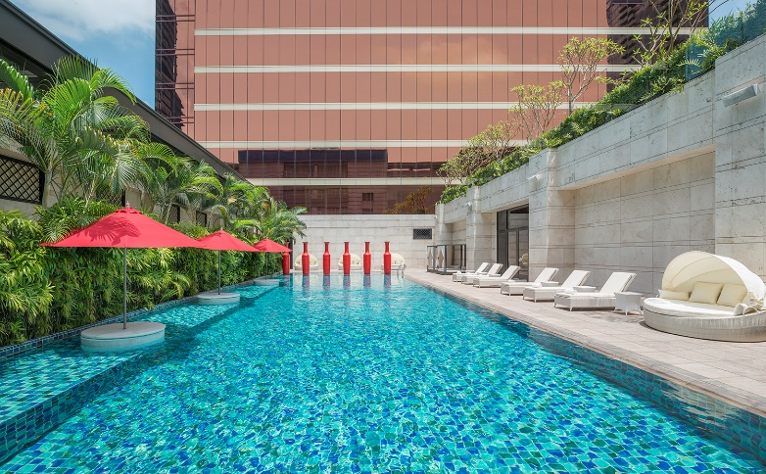
3:30寨酌然野奢庄園入住。(3600元/人，兩人基本型。可四人入住一頂帳幕，3300元/人。一人為7200元/人)含一泊二食，迎賓飲等
緣起寨主鍾情林木老樹，珍植多種樹木，愛之切為林樹找地生根的念頭，尋覓六年之久，最終來到擁有深厚里山文化的聚落「卓蘭壢西坪」。
「卓蘭」源自於巴則海族罩蘭社「Tarien」，巴則海語為「美麗的原野」；「壢西坪」在客家言語為「深谷西側平坦台地」；寨地緊鄰關刀山和鯉魚潭，柳丁園區更呼應了「卓蘭水果之鄉」的美名。
山水環繞好所『寨』同邀好友歡聚『酌』閒雲野鶴心悠『然』
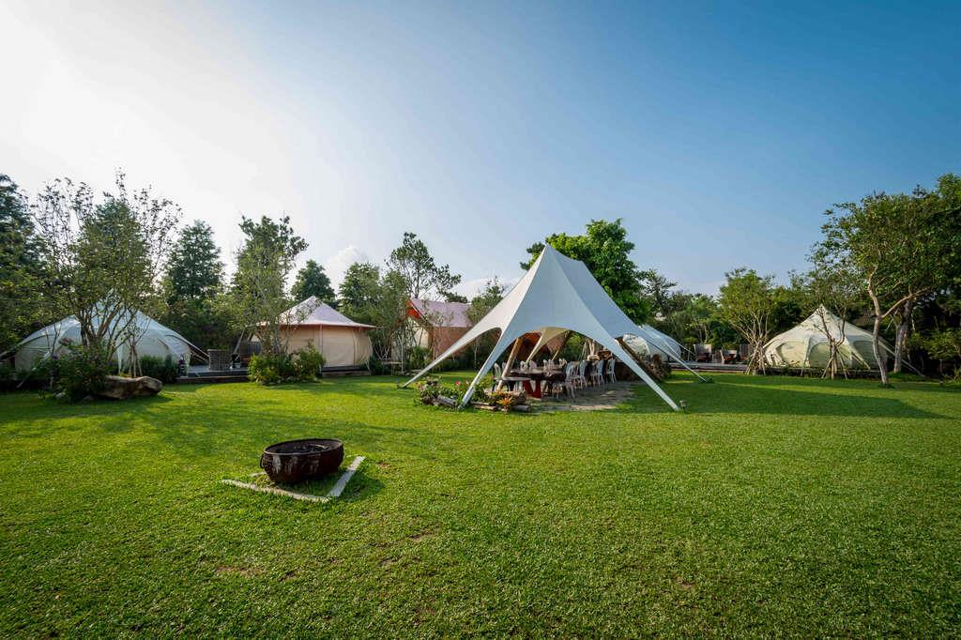
日浴山林野趣中-體驗在地文化、置身蟲嗚鳥叫聲-心靈瑜珈能量滿滿、體驗在地美食宴-手作分享採果樂、夜伴營火觀群星-融入自然共生感受身心靈滋養(官網)
-可散步或騎腳踏車游賞卓蘭鯉魚潭美景、果園、藝術家工作坊、營火野宴晚餐、營帳宿營、隔日豐盛早餐、及游道生建築師設計&經營分享會等(游建築師將提供晚宴私人樂團演奏)
區內植滿綠色草皮，放鬆舒壓或跑或跳縱情自然。入夜後升起熊熊營火，大地餐桌上演美食饗宴，主廚精心烹調餐點、自然為景、蟲嗚為樂，團聚歡樂，觀星賞月，大自然懷抱中品嚐美食體驗五感在地生活，幸福很簡單。
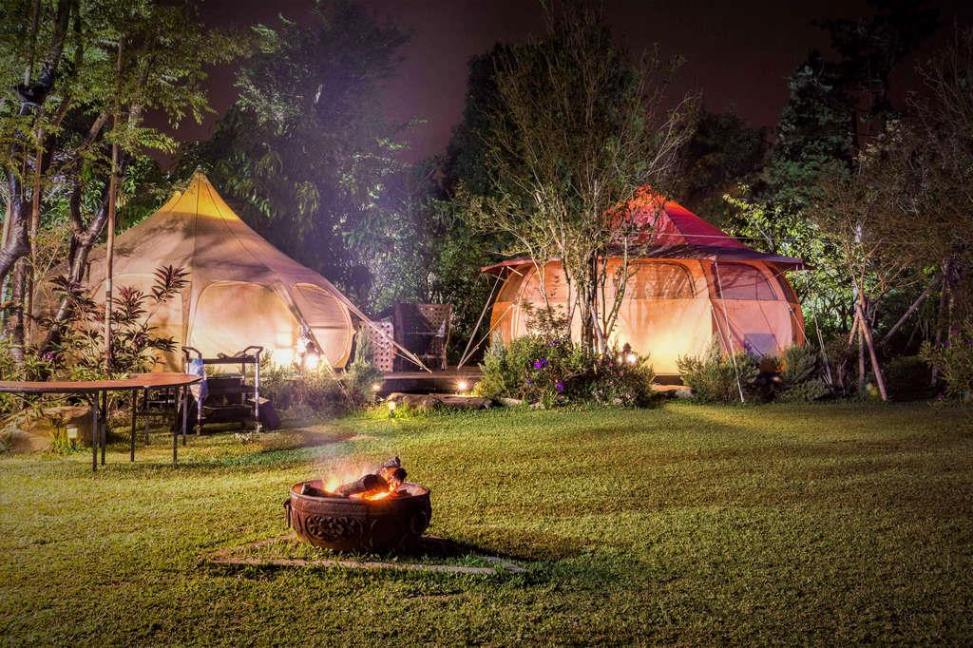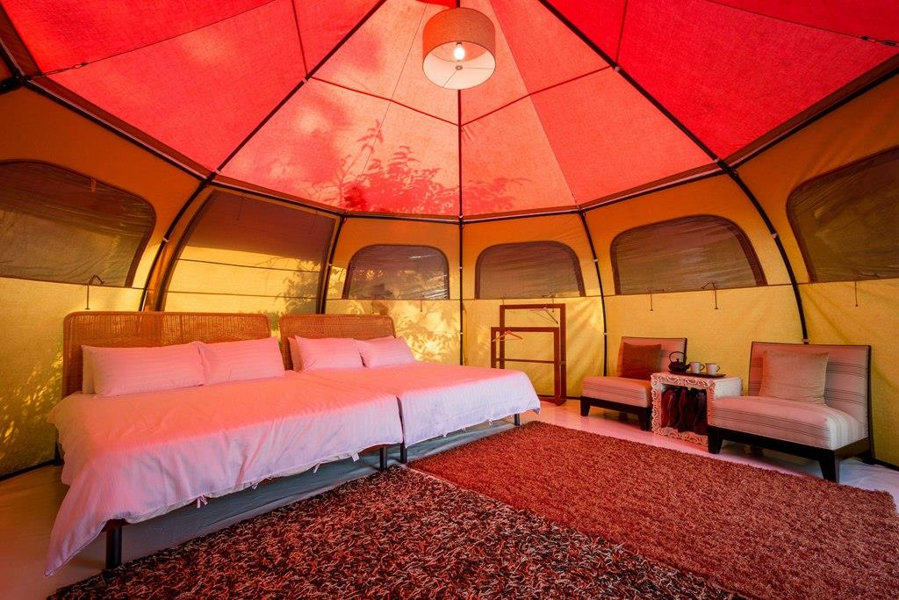
厚食餐廳由柑倉(存放橘子倉庫)改建而成，擺放五顏六色新鮮蔬果甜品，繽紛多彩呈現歐洲小農市集風格。
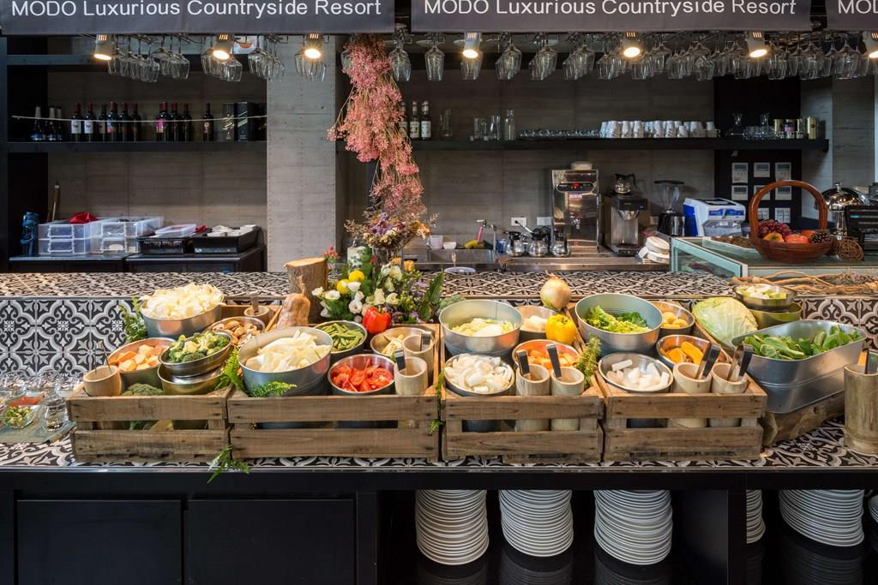
6/1（六）卓蘭
早餐後，倘佯於山色美景，11:00check out
*參訪橘舍三食
位於苗栗縣卓蘭鎮的壢西坪休閒農業區，海拔約五百公尺高，曾是日治時代飛機場，進而轉變成農村，其中以柑橘園最為廣大，平台上處處可見農人們為了儲放柑橘而搭建的屋子，即為柑倉(橘舍)。
現在懷抱著感恩之心將這塊土地重新打造一番，感謝大地給予我們珍貴的雨水及肥沃的土壤，讓我們得以生活渡三餐，—取名為橘舍三食
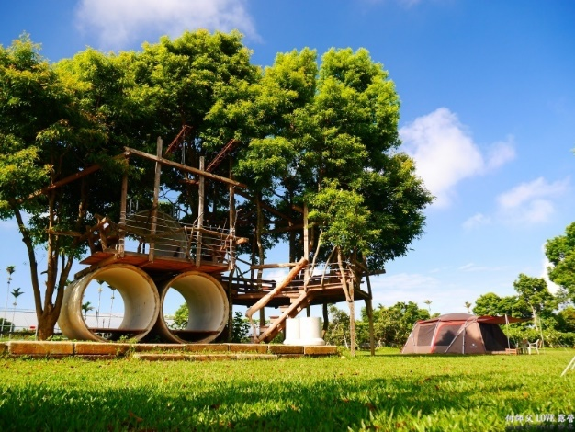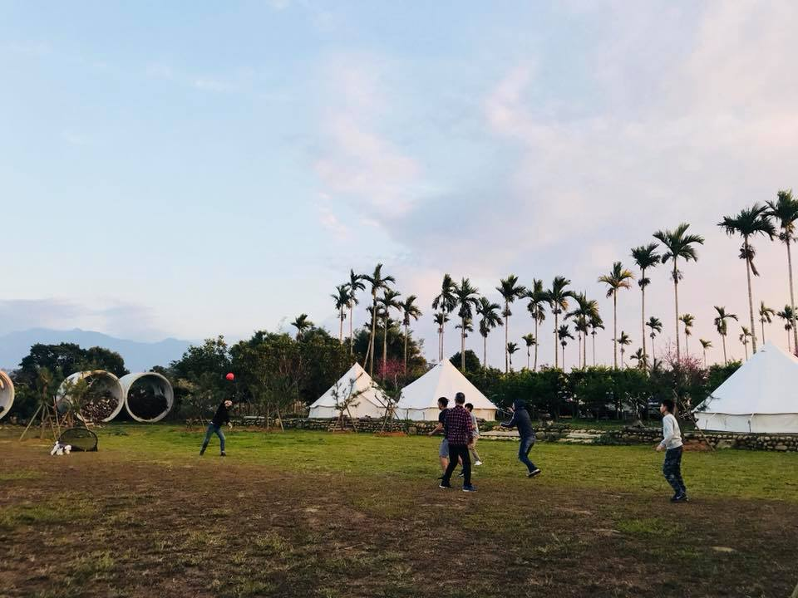
*游道生建築師分享會--台灣汽車旅館、華宴餐廳、野奢營宿設計與經營經驗
12:45山里廚房柴燒料理午餐。1000元/人
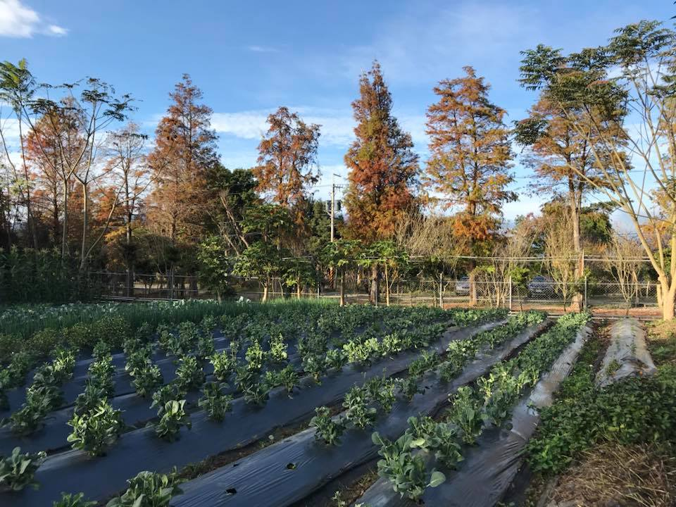 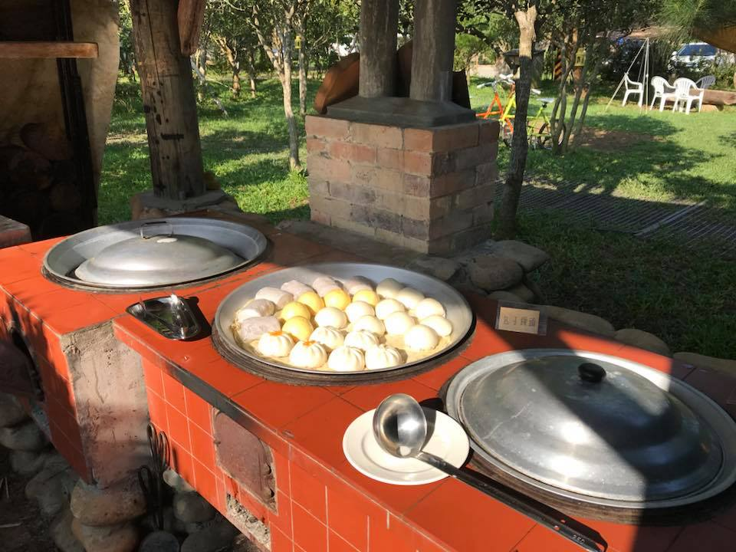
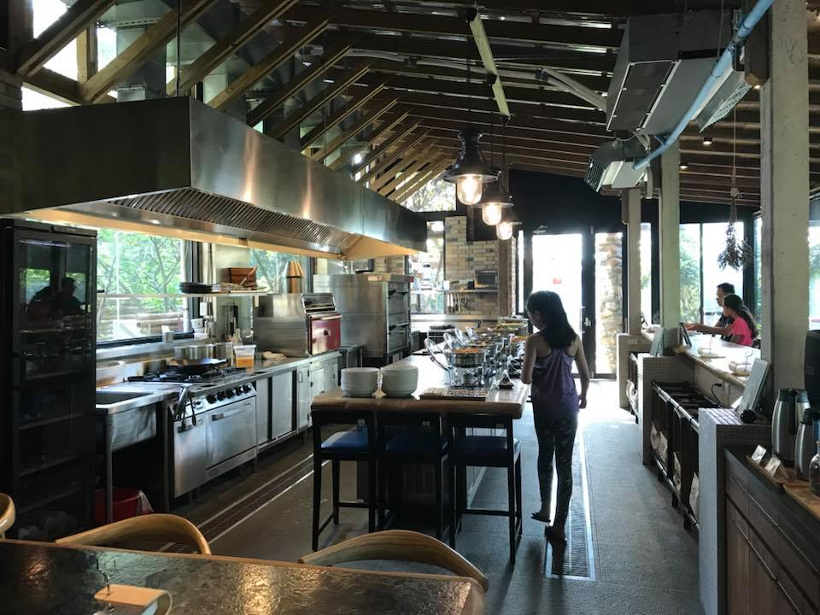
2:30卓蘭永安餅店(自行購物)
3:00離開卓蘭
4:10遊覽車到烏日高鐵車站，賦歸

團費:7300台幣/人(兩人一室)、6900台幣/人(四人一室)
.含一宿、四餐(兩午、一早、一晚)、礦泉水、遊覽車、司機小費、保險、稅賦、解說導覽機、規劃導覽費等
.估價不包括各地前往台中費用
.承辦:北市嘉誠旅行社 地址：台北市中山區南京東路二段50號9樓，承辦人:王智立先生
聯絡人:丁榮生(方.遠行旅策畫總監)0935828935、tway777@gmail.com LINE ID:tway778

